第八次实验报告
姓名： 林宏宇 学号： 23320093
- 实验内容
存储器与控制器实验
实验概述：MIPS 架构 CPU 的传统流程可分为取指、译码、执行、访存、回写(Instruction Fetch, Decode, Execution, Memory Request, Write Back) 五阶段。完成了执行阶段的 ALU 部分，并进行了简单的访存实验，本实验将实现取指、译码两个阶段的功能。
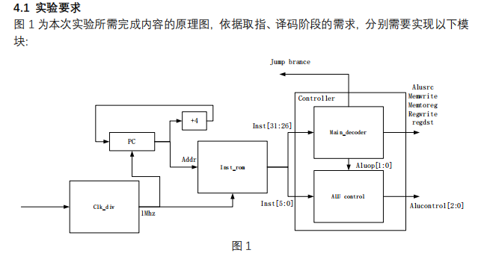

- 实验过程
1. 创建工程，导入已经提供的模板：顶层模块proc_top，控制器模块controller（main_dec, alu_dec），串口监视器模块sys_monitor（串口模块uart_top模块（rx、tx）例化串口监视器模块需要的ip核；导入coe文件
2. 书写顶层模块proc_top代码之分频器clk_div
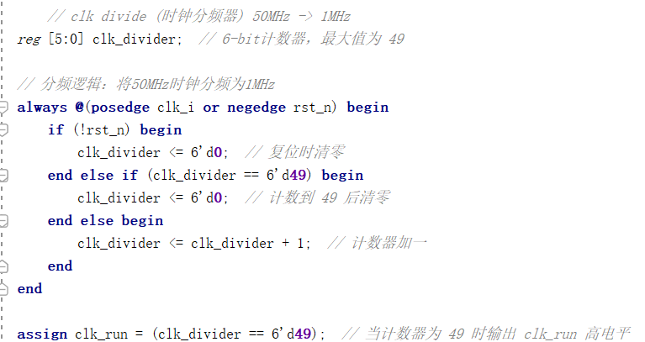
3.书写顶层模块之pc控制
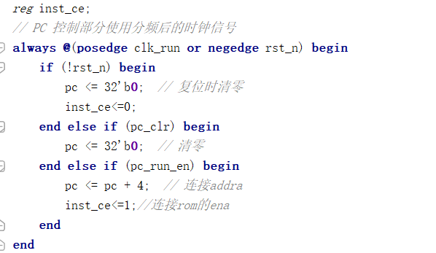

- 书写顶层模块之rom例化以及创建rom的ip核
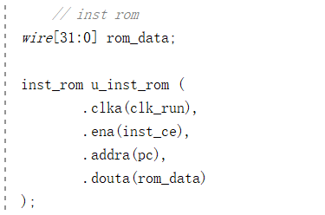
4.书写顶层模块之控制器controller例化
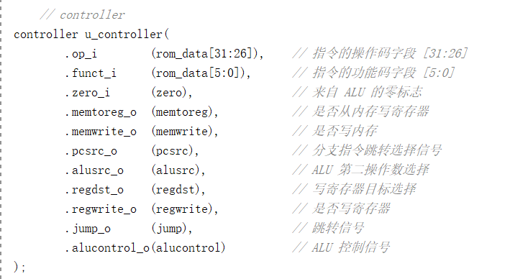

- 实现controller下的main_dec，按照控制器的译码信号表，根据op_i定义输出信号
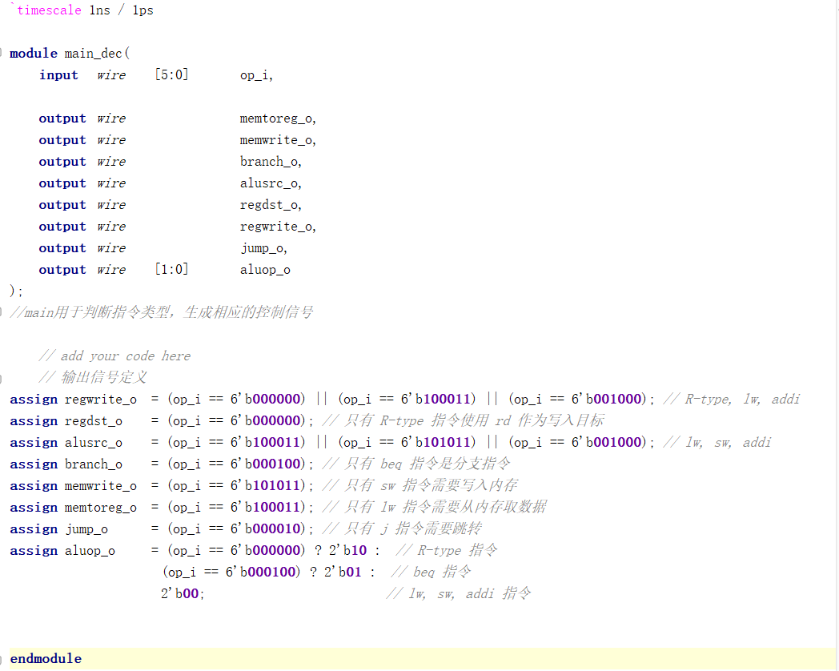
- 实现controller下的alu_dec，根据指令段aluop和funct生成控信号
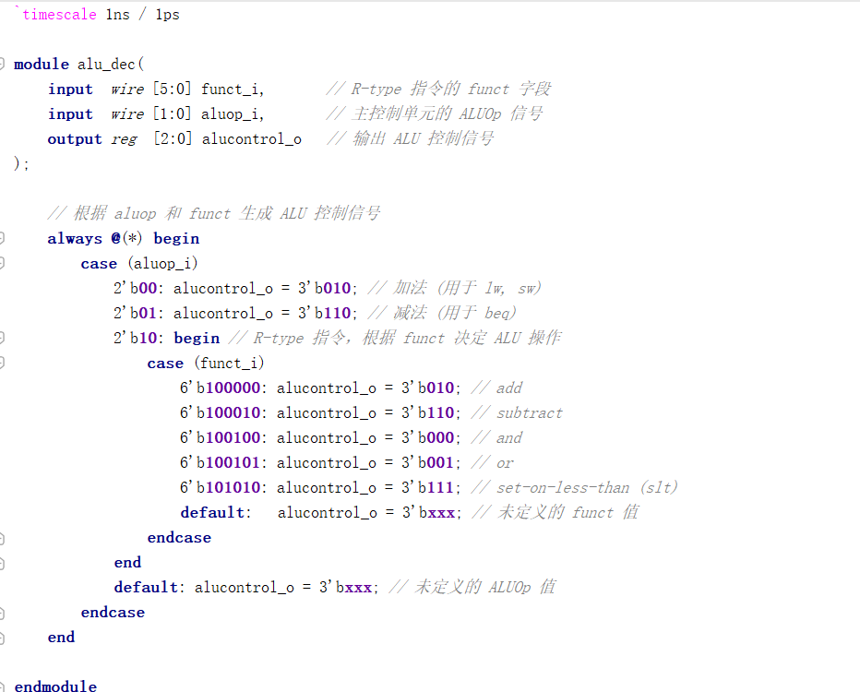
- 书写顶层模块之ALU例化，以及实现ALU模块，参照之前ALU的实验，进行调整即可，其中N、C、V等输出信号暂时不需要使用
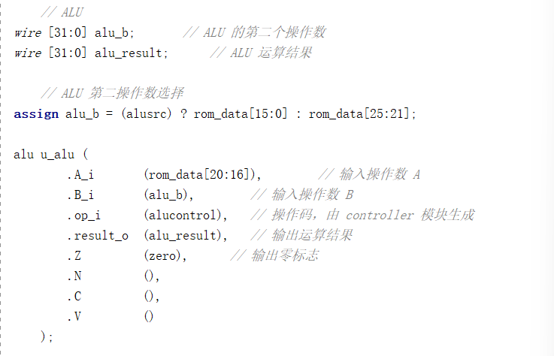
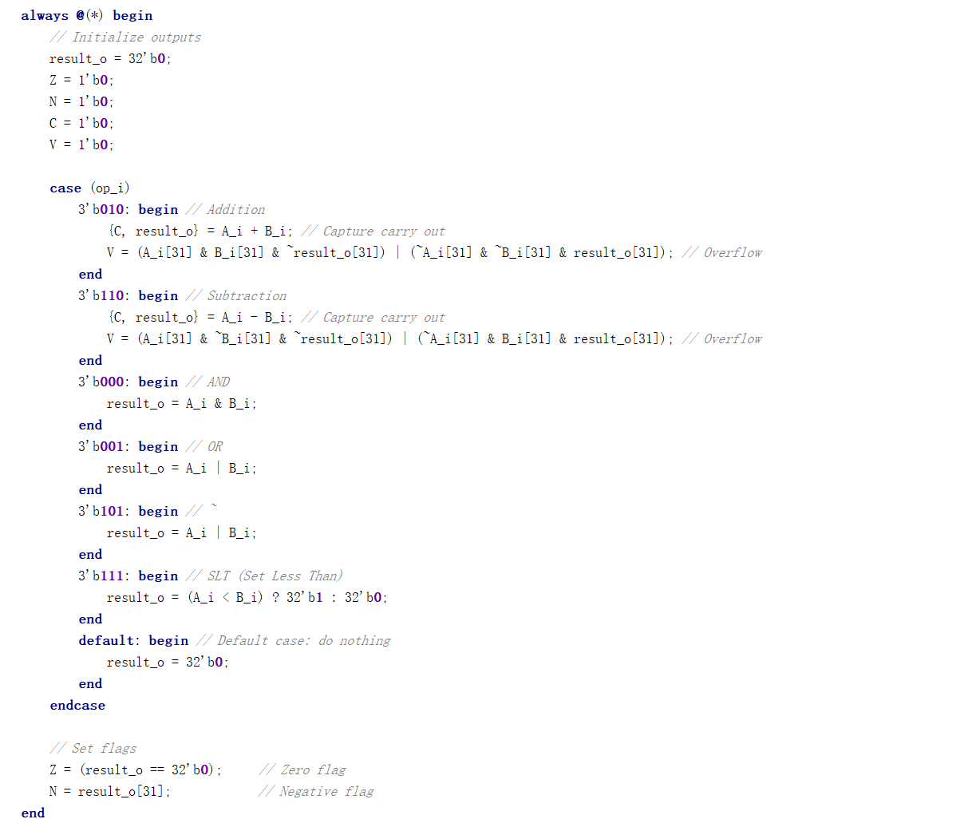

- 结果分析
将代码书写完，确认无误后进行烧录，并在串口调试助手上分别输入00、01、00、01，检测功能正确性。当输入00时输出处理好的数据；输入01时复位停止不输出内容；再次输入00时又能输出数据。
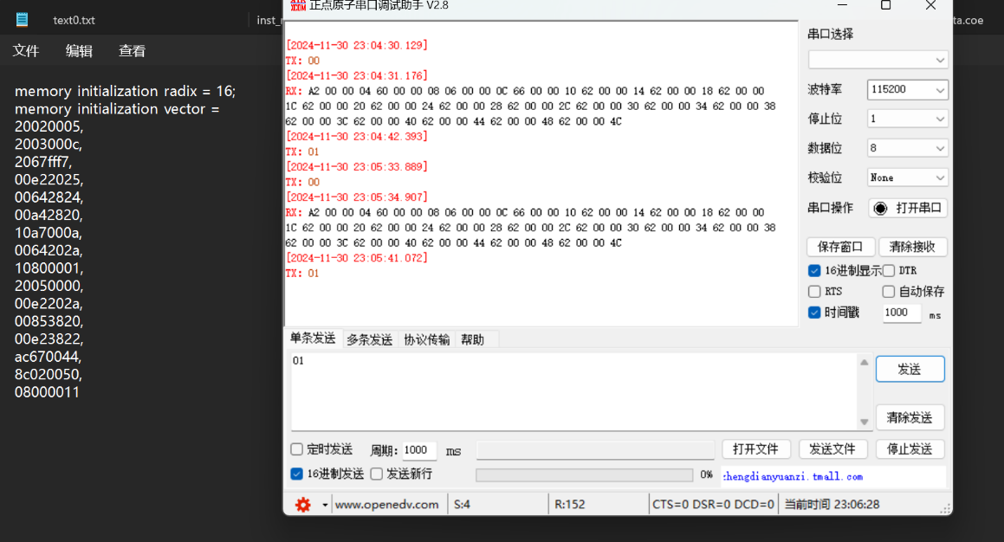
将输出的数据，利用已有的python代码进行整理，直观地观察信号正确。
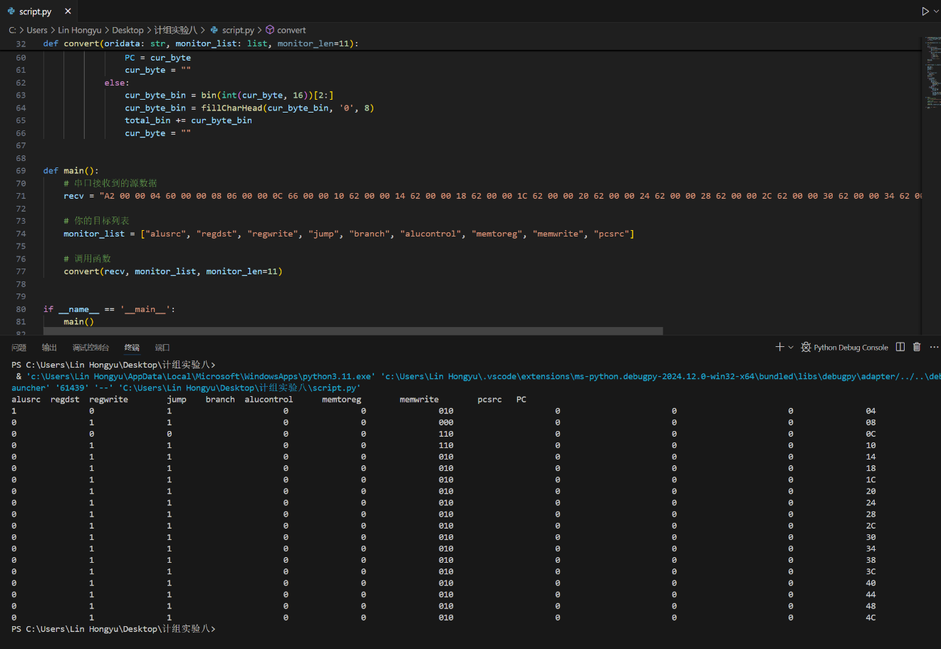
- 总结
1.本次实验的完成难度不高，但是实验的逻辑要求和对基础知识的要求很高，需要综合课上所学知识，以及之前的实验积累
2.通过本次实验，加强了MIPS指令处理的理解。MIPS 架构 CPU 的传统流程可分为取指、译码、执行、访存、回写(Instruction Fetch, Decode, Execution, Memory Request, Write Back) 五阶段。本次实验注重取指和译码阶段，在代码模板和书写部分代码的过程可以加深对其理解。
3.同时结合指令处理流程图可以有利于加强逻辑思维，明确各个模块之间的关系，在我写代码的过程中发挥了强大作用

